La pugna
entre
Estados Unidos
y China por
el liderazgo
mundial

campus de la experiencia UIC 21/22
Enero 2022

J. Luis Balcells
Carme Baqués
Maria Amor Climent
Maria Teresa Guiu
Maria Antonia Montserrat
Maria Dolors Quilis
Pedro Torrubiano
ÍNDICE

PRESENTACIÓN 2
INTRODUCCIÓN DEL TEMA
DE ESTUDIO 3
ANÁLISIS DE LA INVESTIGACIÓN 4
1.- Historia del desarrollo de la RP China 5
2.- Agricultura 9
3.- Modernización de la Ciencia
& Tecnología China 13 4.-Universidades 15
CONCLUSIONES 19
NUEVAS VIAS DE INVESTIGACION 21
Referencias 23

PRESENTACIÓN

China se ha convertido en la última década en un gigante económico que ha ido tomando protagonismo en el escenario internacional. Este hecho ha resultado en una pugna con la primera potencia, Estados Unidos, por conseguir el liderazgo mundial. Esta temática es el objeto de estudio del trabajo de investigación.

El análisis parte de la siguiente pregunta de investigación: ¿qué factores explican la pugna entre China y Estados Unidos en el escenario global? El objetivo será verificar esta hipótesis: el crecimiento económico, la transformación de la agricultura, el desarrollo científico y tecnológico, junto con el incremento de estudiantes y graduados universitarios explicarían el auge de China frente a EE. UU.

La metodología de este trabajo se basa en una revisión documental, de referencias académicas junto de informaciones de medios de comunicación. De este modo, se pueden presentar una serie de datos fundamentales y realizar un análisis a partir de distintas fuentes fiables.

INTRODUCCIÓN DEL TEMA DE ESTUDIO

El protagonismo de China a nivel internacional ha ido creciendo en las últimas décadas y está poniendo en cuestión el declive de Occidente frente al auge de la potencia china.
Emilio Lamo Espinosa explica en su libro “Entre águilas y dragones. El declive de Occidente” (2021) cómo se ha gestado la emergencia de China sobre la potencia hegemónica de EE.UU. A partir del S.XVI, empezó en el mundo la gran divergencia entre el Este y el Oeste, hasta ese momento favorable a China, basculando favorablemente al Oeste. Esto, junto al autoaislamiento a partir del siglo XV (dinastía Ming) favoreció el cambio de potencia. Desde entonces, hay que tener en cuenta una dialéctica entre la potencia hegemónica y el mundo emergente, mejor dicho, reemergente, encabezado por China, cuyo objetivo es volver ser el país más importante del mundo.
El Banco Mundial resume el crecimiento de China en las últimas cuatro décadas en una frase: “China ha logrado en una generación, lo que a la mayoría de los países les ha costado siglos” (Bregolat, 2021)
A partir de 1978, cuando Deng Xiaoping, lanzó su “política de reforma económica” y apertura al exterior, el PIB de China era un 16% del de EEUU, al terminar 2020 alcanzó ya un 73’1%.
Josep Piqué, exministro de asuntos exteriores de España, en su libro titulado “El mundo que nos viene” (2018) afirma que, si bien es innegable e irreversible el cambio de rumbo estratégico del mundo hacia el Este y hacia Asia, el peso Occidental seguirá siendo determinante. El análisis de este trabajo permitirá verificar si este seguirá así o no.

ANÁLISIS DE LA INVESTIGACIÓN

Este trabajo realizará el análisis siguiendo el siguiente esquema

Primero,
se presentará una breve historia del desarrollo de China.
Segundo,
cómo ha evolucionado la agricultura.
Tercero,
la modernización de la ciencia y la tecnología.
Cuarto,
se presentará cómo funciona el sistema de universidades, uno de los factores que explican también el crecimiento de esta potencia.

1.- Historia del desarrollo de la R.P. China
Después de la muerte de Mao en el mes de enero del 1963, durante la Conferencia de “Trabajo Científico y Tecnológico” celebrada en Shanghái, Zhou Enlai planteó y planeó las Cuatro Modernizaciones.
Una vez muerto, Zhou Enlai, y ya en el año 1978 se adoptaron esas medidas como medio para rejuvenecer la economía china. Dicho programa ha definido el mandato de Deng Xiaoping al frente del Partido Único hasta nuestros días. En el Tercer Pleno del 11º Comité Central, Deng Xiaoping anunció oficialmente el inicio de la época de las grandes reformas en: agricultura, industria, defensa nacional, ciencia y tecnología.
En la agricultura, suponía el fin de la colectivización y el inicio de la mecanización. En la industria, se abandona la autosuficiencia y desconfianza de los métodos extranjeros, mejor salario de los obreros, libertad de contratación y despido. Se permite la creación de empresas privadas. En la defensa nacional, la milicia pierde su independencia, y sería sólo utilizada en caso de guerra. Son reintroducidos los grados militares; con todo ello aumenta el número de personal del nuevo ejército. En cuanto a la ciencia y tecnología, Se aportaron grandes sumas de dinero a las escuelas para mejorar sus cualidades.
Los mejores estudiantes fueron enviados a las mejores universidades del mundo para mejorar sus conocimientos científicos y tecnológicos, a su retorno serían los que transformarían tanto la industria como la economía. Una vez conseguida esa tecnología se incrementó la productividad y la exportación. Esta estrategia de China fue tenida como primordial desde los años sesenta.
Todo ello, ha llevado a China a ser un país competidor en poder e influencia frente a otros países extranjeros, sobretodo Estados Unidos. Ante este duelo de poder y perdida de primacía, EE. UU., intentó responder con sanciones y barreras comerciales, pero la balanza comercial poco a poco se ha ido decantando inexorablemente hacia el país asiático.
Durante el mandato de Donald Trump y su ‘America first’, se aspiró a revertir ese proceso, se intentó rescindir la fuga de conocimientos, se redujo las importaciones de materiales tecnológicos y se aumentaron los aranceles.
Actualmente, el presidente Xi Jinping, es el que pretende que el gigante chino, hable fuerte en los futuros sectores tecnológicos y estratégicos con un proyecto llamado ‘Made in China 2025’.
En la actualidad, China es ya uno de los principales exportadores de tecnología del mundo, destinando 378.000 millones de dólares a la investigación digital. En este proceso se ha procedido a un proteccionismo tecnológico-económico cada vez mayor. Han logrado que la empresa Huawei sea ya la líder en el desarrollo de la red 5G, ello les permite obligar al resto de los países a seguir los estándares por ellos impuestos.
Una vez fijados esos estándares, los países receptores van frenando su desarrollo y son relegados al rol de compradores. Todo ello es origen de fuertes rivalidades políticas. Hemos de constatar que China no es el único país tecno-nacionalista. EEUU, Japón, Corea del Sur, Hong-Kong, Singapur y Taiwán, han implementado programas similares desde mediados del siglo XX, con inversión en tecnología propia para no depender de la importación ni de otros países.
En esos países, el estado puede financiar el desarrollo tecnológico y minimizar el coste de las empresas que operen en su territorio. Muchas corporaciones punteras en el sector tienen fuertes lazos con el aparato estatal, incluida la industria militar.
En el caso de Sillicon Valley (California), radican las sedes de empresas como Apple, Google o Facebook, producto de la unión de los capitales públicos y privados de EE. UU., lo mismo ocurre con la ciudad de Shenzen y la empresa Huawei.
A pesar de todos los esfuerzos realizados por varios países, China es actualmente la nación más adelantada gracias a su doctrina tecno-nacionalista. Los tres últimos presidentes de China han sido ingenieros que se han implicado profunda y concienzudamente en la mejora de su país.
El primero recibió ataques durante la Revolución Cultural por su trabajo como científico y su interés en crear vínculos internacionales de cooperación científica. Durante su gobierno invitó a científicos de otros países a trabajar en China. En el transcurso de su mandato descendió la ocupación en el sector primario y aumentó en el sector servicios.
Una tendencia que se consolidó con la llegada de Hu Jintao. Todo ello queda reflejado en el enorme éxodo rural hacia las ciudades, la migración interna pasó de 30 millones a 140 millones.
Desde 2012, el líder chino Xi Jimping, busca el liderato e independencia de las tecnológicas, sobre todo, en las llamadas tecnológicas del futuro, IA- inteligencia artificial, el almacenamiento en la nube –I Cloud, el Big Data, 5G y sus derivados. Cinco empresas reconocidas por el acrónimo BATXLH (Baidu, el buscador; Alibaba, líder del comercio electrónico; Tencent, la red social similar a Facebook; y Xiaomi y Huawei, los fabricantes de dispositivos digitales) forman parte de ese plan de crecimiento. Son la alternativa china a GAFAM (Google-Amazon-Facebook-Apple-Microsoft). Las BATXLH están creciendo alrededor de un 50% al año, siendo claves, para el desarrollo del país.
Hay que tener en cuenta, a su vez, que, en el año 2021, ya de lleno en la Era Digital, quien manda, es aquel que controla más datos, con los que poder acceder de esta forma a los mejores mercados.
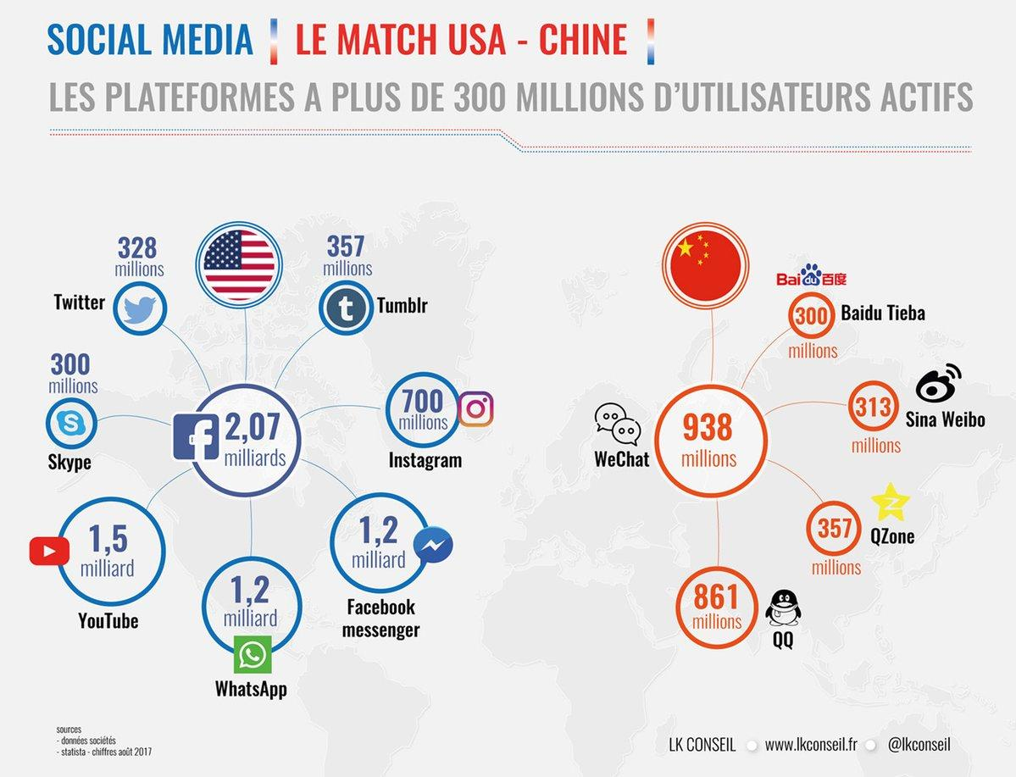
2.- Agricultura
Comparación entre las dos grandes potencias
China es uno de los primeros países en cultivar la tierra. Se han encontrado restos de mijo cultivado entre los años 6.250 y 5.050 a.C utilizando herramientas que antes hacían servir para la caza. En el siglo VII China se había convertido en una sociedad agrícola feudal que se apoya en la maquinaria: arado de moldes y molino de agua. A principios del siglo XX se empieza a introducir la agricultura ecológica. La entrada del partido comunista colectiviza las tierras a los antiguos terratenientes y la redistribuye entre los trescientos millones de campesinos organizados en cooperativas y bajo el control del gobierno. En 1958 el gobierno asume un mayor control y trata de mejorar la producción agrícola: los colectivos se organizaron en comunas, se prohibió producir alimentos privados. Se intentó la industrialización. Todas estas medidas fueron insuficientes y dieron lugar a la Gran hambruna china.

En términos absolutos, en la actualidad China es la economía agrícola más grande del mundo, sin embargo, en valor es la mayor importadora de productos agrícolas. Es la mayor productora mundial de arroz (207,1 millones de toneladas al año) y de trigo (131,5 millones de toneladas). En 2.019 China importó 88.03 millones de toneladas de soja y 20,47 millones de toneladas de granos en harina. Hasta 2018 EE. UU. fue el principal exportador a China, pero a partir de esa fecha ha caído a favor de Brasil.
Estados Unidos exporta a China el 60 % de sus exportaciones de habas de soja (principal cultivo de exportación de Estados Unidos), que suponen 40 mil millones de dólares USA. A pesar de ser el primer productor mundial de trigo (17 % de la producción mundial), importa algunas clases de trigo para satisfacer la demanda de productos especializados.
Se estima un consumo de 145 millones de toneladas de arroz (207,1 total), por lo que exporta el resto de su producción, pero debido la baja calidad del arroz chino, lo hace a bajo precio y a países subdesarrollados de África y América Latina. Importa 5 millones de toneladas de arroz de mayor calidad. El maíz es otro de los principales cultivos de China. Actualmente por motivos políticos está paralizando las importaciones de Estados Unidos e imponiendo aranceles para ralentizarlas.
Mientras algunos estiman la población agrícola en 300 millones otros estiman en un 35 % de la población total (unos 500 millones). Esto nos hace pensar en situaciones similares a España en la posguerra donde poblaciones dedicadas a la agricultura de 1.000 habitantes se han convertido en menos de 100 (la mayoría de ellos jubilados) y donde la agricultura es realizada por tres o cuatro familias.
China tiene que modernizar la agricultura y pasar una gran parte de la población agraria del campo a la industria, si quiere competir en igualdad de condiciones con los países desarrollados.
Para los productos agrícolas de Estados Unidos, China, sin embargo, es un mercado importante, porque cada año compra más de 10,000 millones de dólares de soja estadounidense. China representa más de la mitad de las exportaciones totales de soja de Estados Unidos. A pesar de las actuales circunstancias negativas y dado el crecimiento chino se prevé que las exportaciones USA tendrán un crecimiento anual de 10 %. En términos globales, China importó de Estados Unidos un total 129,79 millones de $ (2017) y 120,14 millones de $ (2018).

Tabla 1: Comparativa entre el sector agrícola de EE. UU. y China
DATOS |  | EE. UU. | CHINA
TOTAL POBLACION | millones de habitantes | 331,42 | 1.414
Población agraria | millones | 1 | 300/500
Producción de granos | millones de toneladas | 585 | 658
Exportaciones | millones $ | 139.500
Exportaciones de arroz | millones de toneladas | 60

En el caso de Estados Unidos, los principales productos agrícolas de son: Maíz, soja, trigo y algodón. Es el principal exportador de alimentos del mundo. Para el año 2050 se calcula un aumento de un 60%. Sus principales receptores, por orden son: Canadá, Méjico, Unión Europea, Japón y China. A mediados del S. XIX la agricultura científica mejora el crecimiento económico de Estados Unidos.
Actualmente con un millón de granjeros es el mayor productor mundial de maíz con 392 millones de toneladas, se acerca China con 257,3 toneladas. Es el mayor productor de soja (sólo Brasil compite con USA). Produce 51,2 millones de toneladas de trigo, siendo ampliamente superado por China. Es el tercer productor del mundo de algodón con 11,4 millones de toneladas. Produce 10,1 millones de toneladas de arroz y China 207,1. Es una agricultura de regadío, que utiliza gran parte del agua de la nación para el crecimiento de sus cultivos. Gracias a este tipo de agricultura, es posible que los ganaderos obtengan cosechas abundantes y en el tiempo esperado. El cambio climático obliga a introducir nuevos métodos producidos por sequías, acompañados de fuertes lluvias. La agricultura en nuestra época es de grandes extensiones y muy capitalizada usando todos los adelantos tecnológicos que la ciencia le pone a su alcance, obteniendo mayores beneficios que la agricultura europea. La producción no está directamente subvencionada, pero tiene un sistema de protección de precios mínimos.
Es una agricultura muy mecanizada, en la que existe todo tipo de maquinaria agrícola, incluso se utilizan avionetas para controlar las plagas de los campos. La agricultura estadounidense ocupa a muy poca población activa.
En general, las explotaciones son familiares, pero funcionan como una autentica empresa, y no simplemente para resolver la economía familiar. Es un concepto algo diferente de Europa.

3.-Modernización de la Ciencia & Tecnología China
Comparación con EE. UU.
Al margen de la importancia histórica de la Ruta de la Seda, los primeros avances del país asiático no aparecen hasta el S.XIX, concretamente a partir de 1866 donde se considera el origen del despegue de la revolución económica en todos sus cauces. A partir de 1963 empieza la modernización de la ciencia y la tecnología, y marca oficialmente el inicio de la época de reformas
China se ha convertido en uno de los principales proveedores de muchos elementos, muy por delante de EE. UU. y Rusia. Este dominio se debe en parte a los yacimientos existentes en la propia China, pero también a una planificación deliberada.
Las materias primas son la base para asegurar el dominio en la mayoría de todas las nuevas tecnologías del S.XXI. El plan de China para dominar los mercados se ha basado en haber construido un known-how único en el mundo, esto le convierte en el mayor productor de materias primas críticas, pero también en el principal importador de las extraídas en otros lugares.
La mayoría de estos recursos no tienen sustituto y son cruciales para sectores de defensa y energías renovables también en la fabricación de robótica, drones, vehículos eléctricos etc. La tecnología de comunicación 5G y la Inteligencia Artificial son uno de sus últimos logros a tener en cuenta dentro del panorama mundial. La Exploración espacial propia de China con sondas lunares a Marte y la construcción de la estación especial propia.
Estados Unidos, por su parte, es un país con una larga tecnología avanzada en muchos años frente a otros países debido a la disponibilidad de la tierra y mano de obra cualificada, diversidad del clima y un mercado de productos de calidad, contribuyen a poder competir con el avance vertiginoso de China, EEUU tiene una industria puntera desarrollada en laboratorios que trabajan en el estudio de nuevos descubrimientos: análisis de datos, interconexión del mundo real con el virtual, la nube computacional; la investigación del genoma y las impresoras 3D.

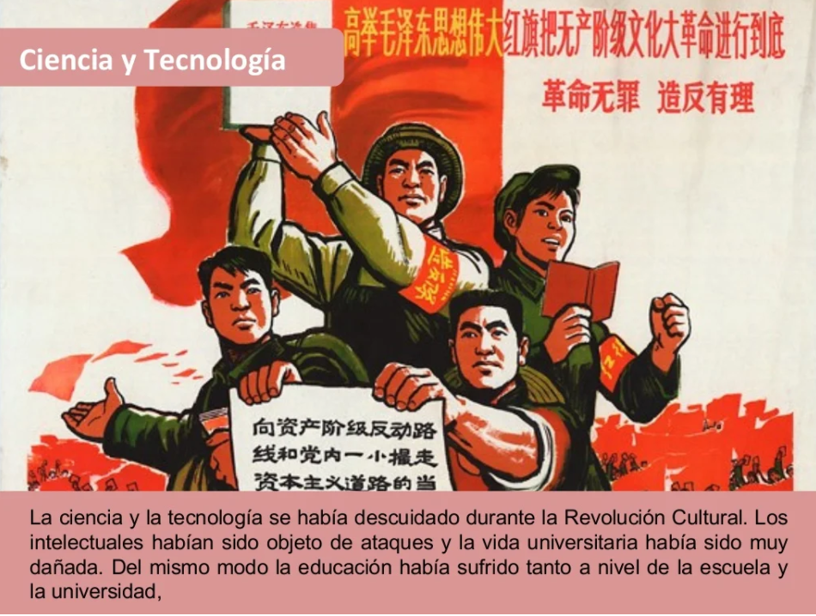
4.- Universidades
Uno de los factores fundamentales para el crecimiento de China ha sido el avance del sistema universitario chino. Debido al gran número de su población, el sistema de acceso se realiza a través de un examen de acceso, que se llama GAOKAO. Se creó en 1952 con el objetivo de equilibrar las oportunidades de acceso a las mejores universidades entre las distintas clases sociales en China.
En 2020 China contaba con 2.738 instituciones de educación superior que incluían 1.270 universidades y 1.468 escuelas profesionales. El número total de estudiantes matriculados ascendía a alrededor de 33 millones. La tasa total de matrícula en educación superior aumentó de menos del diez por ciento a fines de la década de 1990 a más del 54 por ciento en 2020. El número de profesores universitarios creció en consecuencia, manteniendo la proporción promedio de estudiantes universitarios por docente universitario en torno a 18 a 1 (Statista, 2021a). En 2019 China graduó cuatro millones y medio de estudiantes en STEM (ciencia, tecnología, ingeniería y matemáticas), muchos miles de ellos en universidades occidentales, por medio millón en Estados Unidos (Bregolat, 2021, p. 15).
El avance de las universidades chinas queda reflejado en el ascenso de posiciones en los rankings internacionales. En el año 2020, el ranking de Shanghái situaba a seis universidades chinas entre las cien primeras. La reputada universidad pequinesa de Tsinghua, ubicada en el puesto 29, fue la primera de las 168 instituciones de educación superior que la China continental logró colocar entre las mil mejores del mundo. La Universidad de Pekín apareció en el puesto 49; Zhejiang, en el 58; Shanghái Jiao Tong, en el 63; Ciencia y Tecnología de China, en el 73; y Fudan, en el 100 (EFE, 2020a). Esta clasificación mundial estaba encabezada por las universidades estadounidenses de Harvard, en primera posición, y la de Stanford, en segunda, y la británica de Oxford en tercera.
En el año 2021, el ranking mundial de Universidades QS acomoda ya a 11 universidades chinas entre las 100 primeras, mientras que en 2015 este país solamente contabilizaba 4 instituciones entre las primeras del mundo. La tabla 2 muestra como se ha producido este espectacular ascenso en tan solo cinco años.
Tabla 2: Las mejores universidades chinas en el ranking mundial QS
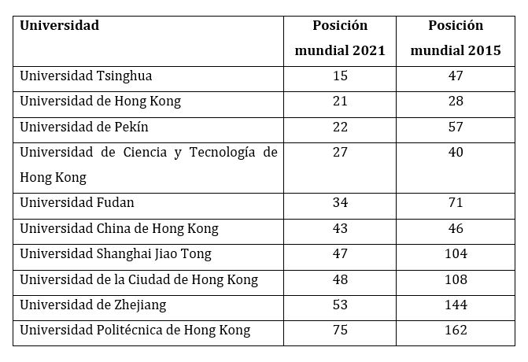

Fuente: World University Ranking QS, 2021.
Si comparamos estos datos con los de Estados Unidos, se observa una dimensión inferior de las cifras del número de estudiantes universitarios: 19,6 millones en 2019, con alrededor de 14,5 millones matriculados en universidades públicas y otros 5,14 millones de matriculados en universidades privadas. En cuanto al número de instituciones de educación superior, Estados Unidos cuenta con 4.000 universidades. El coste de la educación universitaria en este país es uno de los más caros del mundo, suponiendo unos gastos anuales de alrededor de 75.000 dólares (Statista, 2021b). Por el contrario, el liderazgo estadounidense en el ámbito académico a nivel global es incontestable tal y como señalan todos los rankings internacionales.
Uno de los elementos a destacar en el caso chino es la existencia de las políticas gubernamental que buscan obtener un crecimiento sostenido y equilibrado y que permita en 2050 equiparar el nivel de vida en China al de las sociedades desarrolladas de Occidente. Esto significa conseguir la independencia tecnológica con respecto a Occidente y situar a las industrias chinas en la vanguardia tecnológica mundial. Además, requiere tener profesionales cualificados con títulos universitarios de calidad. “Para hacer frente a estas necesidades, el Consejo de Estado de la RP China desarrolla en 2015 el ‘Plan general para avanzar coordinadamente en la construcción de Universidades de clase mundial y disciplinas de primera clase’. Como saben hacer muy bien en China, el plan se articula en varias fases con el objetivo final de colocar el sistema de educación superior chino entre los mejores en el mundo (objetivo fijado para 2050)” (Perona, 2021). Fruto de estos esfuerzos, las universidades chinas escalan posiciones año a año, fruto del esfuerzo de estas instituciones y del gran número de graduados que salen al mercado cada año.
Otro de los factores que contribuyen a la relevancia de la economía china es el hecho de que un número significativo de sus graduados va a cursar sus postgrados, máster, y/o doctorados a universidades extranjeras. Por ejemplo, “unos 360.000 chinos estudiaban en universidades estadounidenses en el curso 2017/18 y representaban el 33% del total de universitarios extranjeros en el país, según el Institute of International Education. Otros países anglófonos están entre los principales destinos para los estudiantes chinos, como Australia (164.000), Reino Unido (120.000) o Canadá (90.000)”. (Ruiz, 2021).
Otro dato significativo son el número de estudiantes chinos que se han doctorado en Estados Unidos en las disciplinas científicas y en ingeniería, que ha llegado a la cifra de 70.000, frente los 30.000 indios y 25.000 coreanos (Goldman, 2021, p. 8). Esto ha resultado en una incorporación de profesorado nuevo en las universidades chinas que les ha permitido escalar posiciones en los rankings mundiales.
En el caso de España, se ha observado también un crecimiento constante desde el curso 2017/2018. Ese año la universidad española tenía un total de 10.588 alumnos del país asiático según datos del Ministerio de Educación. en las matrículas de universitarios chinos en los últimos años. Este crecimiento se explica por una alta demanda de hispanistas en China y por el deseo de trabajar en una multinacional con intereses en España o Latinoamérica. (EFE, 2020b)

CONCLUSIONES
Este trabajo ha presentado los datos de los diferentes factores que han ayudado al resurgir de China como potencia mundial. A nivel económico, los datos indican que el crecimiento de China está siendo espectacular y se espera que, de seguir así, a mediados de siglo, el PIB de China ascendería hasta llegar casi a la mitad mayor que el de EE. UU. (Price Waterhouse Cooper, febrero,2017).
Hoy ya nadie discute que el escenario geopolítico del presente siglo está marcado por la irrupción de China como una gran superpotencia global. Sus compañías tecnológicas compiten con los gigantes tecnológicos estadounidenses y sus inversiones en investigación tecnológica le permiten tener mayores resultados que sus competidores occidentales. Un ejemplo de esta tendencia se observa también en el adelanto de las universidades chinas en los rankings internacionales, situando cada vez más instituciones académicas entre las mejores del mundo.
Con los datos ofrecidos, podemos confirmar la hipótesis que se planteaba este trabajo de investigación como punto de partida. La clave está ahora en definir el tipo de pugna que se puede dar entre estas superpotencias.
China está históricamente acostumbrada a ser el centro del mundo y a considerar a los demás estados como tributarios de manera pacífica, sin ocuparlos. La reemergencia actual de China pretende volver a situarla en el centro del mundo y este objetivo se pretende alcanzar sin enfrentamientos bélicos, simplemente como el reconocimiento de una realidad existente.
Por su parte, Estados Unidos está desarrollando una nueva estrategia versus China desde que tomó posesión el presidente Joe Biden, más sensato y moderado que su antecesor. Ha definido las líneas maestras de la relación bilateral como que no existe necesidad de llegar “al conflicto”.
El secretario de Estado, Blinken, ha declarado que la relación será: competitiva cuando deba serlo, colaborativa cuando pueda serlo, y adversaria cuando deba serlo. China por su parte, considera que estas cuestiones forman parte de su soberanía y no acepta lecciones por parte de aquellos que durante el “siglo de humillación’’ (des de la primera guerra del opio, 1839, hasta el final de la Segunda Guerra Mundial) pisotearon tanto su soberanía como los derechos humanos de sus ciudadanos.
En definitiva, esta pugna entre Estados Unidos y China que a finales del 2021 se ve contenida al ámbito especialmente económico, podría en los años venideros encaminarse hacia conflictos de carácter geopolítico en función de los acontecimientos que puedan suceder en el escenario internacional. De momento, la pugna se encuentra en un momento de equilibrio, donde China crece a buen ritmo y Estados Unidos intenta mantener su liderazgo. El tiempo dirá si este balance se mantiene; o por el contrario, la potencia China se sitúa en primera posición en todos los ámbitos y como consecuencia, cambia las reglas del juego mundial.

NUEVAS VIAS DE INVESTIGACION
La elaboración de este trabajo de investigación ha puesto de relieve que en el liderazgo mundial juegan un papel esencial el crecimiento económico y científico. Pero existen también otros temas de ámbito global que requieren también una actuación directa de las dos potencias actuales, Estados Unidos y China.
Uno de los problemas más graves a los que se enfrenta la humanidad es la lucha contra el cambio climático. Esta necesidad de actuación global obliga a plantear nuevas vías de investigaciones. La pregunta clave en este tema sería: ¿Encabezará China la lucha contra el cambio climático?
El desarrollo de China en las últimas décadas ha sido formidable pero el crecimiento de las ciudades chinas ha tenido un gran coste medioambiental y ha contribuido notablemente al cambio climático. Según las últimas estimaciones su contribución supone un 28% del total mundial de las emisiones de gases de efecto invernadero. No cabe duda que China se toma en serio la tarea de frenar los peores excesos de contaminación atmosférica y el uso excesivo de combustibles fósiles, así como de aumentar el uso de energías renovables y de otros elementos que mejorarán el medio ambiente de las ciudades.
Los dirigentes chinos tienen la voluntad y los recursos necesarios para encabezar la lucha mundial contra el cambio climático, su anuncio tuvo una amplia y calurosa acogida, sobre todo pensando que una gran potencia mundial llenara el vacío dejado por parte del presidente estadounidense Trump del liderazgo mundial en este ámbito.
Las relaciones entre Taiwán y China también pueden ser un foco de tensión entre China y la OTAN ya que EEUU tiene acuerdos bilaterales de defensa con Taiwán. La necesidad de la Alianza de fortalecerse en el Pacífico y el incremento del potencial militar chino también es una posible vía de investigación.
El otro ámbito que podría ser una nueva línea de investigación tiene que ver con La evolución política de China y si tenderá adoptar una democracia al estilo de Occidente en un futuro próximo. En Occidente se pensaba que, con el abandono del comunismo y la adopción de la economía de mercado en 1978, la evolución política del país sería hacia la democracia. Pero no ha sido así. China ha hecho una gradual y exitosa transición desde una economía planificada a una economía socialista de mercado. El régimen busca un camino propio hacia su propio concepto de democracia. Veremos cuál será su evolución en futuras investigaciones que se puedan realizar sobre esta temática.

Referencias
BREGOLAT, Eugenio (2021) “¿Hay que temer a China?”, Vanguardia dossier 80, pp.15 – 17.
EFE (2020a) “Seis universidades chinas se sitúan entre las 100 mejores del mundo en 2020”. 15 de agosto.
https://www.efe.com/efe/espana/sociedad/seis-universidades-chinas-se-situan-entre-las-100-mejores-del-mundo-en-2020/10004-4320047
(2020b) “El número de alumnos chinos en las universidades españolas aumentó un 26% en el curso 2017/2018”. 7 de enero.
https://www.20minutos.es/noticia/4107267/0/numero-aluimnos-chinos-universidades-espanolas-aumento/?autoref=true
FEIJOO, Claudio (2020) “¿Por qué nos fascina el modelo educativo chino?”, The Conversation, 20 octubre.
https://theconversation.com/por-que-nos-fascina-el-modelo-educativo-chino-147861
GOLDMAN, David P. (2021) “¿Puede Occidente responder al desafío de China?, Vanguardia Dossier 80, p. 6 – 11.
PERONA, Mar (2021) “Las universidades chinas en los rankings internacionales”, CATEDRA CHINA.
https://www.catedrachina.com/single-post/las-universidades-chinas-en-los-rankings-internacionales
PIQUÉ, Josep (2018) – El mundo que nos viene. Retos, desafíos y esperanzas del siglo XXI ¿Un mundo post-occidental con valores occidentales?, ed. Deusto.

RUIZ, A. (2021) “Miles de estudiantes chinos buscan destino: ¿podrá Europa atraerlos a sus universidades?”, El Confidencial, 30 de marzo.
https://www.elconfidencial.com/mundo/2021-03-30/estudiantes-chinos-buscan-destino-europa-atraerlos-universidades_2995072/
SENDAGORTA, Fidel (2020) - Estrategias de poder, China, Estados Unidos y Europa en la era de la gran rivalidad, ed. Deusto.
STATISTA (2021a) Number of public colleges and universities in China between 2010 and 2020
https://www.statista.com/statistics/226982/number-of-universities-in-china/
(2021b) College enrollment in public and private institutions in the U.S. 1965-2029
https://www.statista.com/statistics/183995/us-college-enrollment-and-projections-in-public-and-private-institutions/
WORLD UNIVERSITY RANKING QS (2021) World University Rankings 2021. https://www.topuniversities.com/university-rankings/world-university-rankings/2021
VANGUARDIA DOSSIER – “OTAN refundarse o morir” , La vanguardia ediciones, Enero-Marzo 2022

